广告投不动，最可怕的不是ACOS高，而是你根本不知道ACOS为什么高。
很多卖家每天都在优化广告：调竞价、加预算、否搜索词、换匹配方式、拆广告活动……动作做了很多，数据却没有真正变好。
预算越投越高，流量越来越杂，点击不少，转化疲软，广告花费像被黑洞吸走，却说不清到底浪费在了哪个词、哪个广告位、哪个流量入口。
这就是很多亚马逊卖家广告优化的真实困境：不是没有数据，而是只看到了表层数据；不是没有操作，而是每一步操作都缺少归因依据。
一、那为什么广告操盘必须先学“看报表”
很多团队做广告优化时，习惯结果导向:
- 看到ROI不好，第一反应是降竞价；
- 看到花费太大，第一反应是降预算；
- 看到ACOS变高，第一反应是否词；
- 看到订单下降，第一反应是加钱冲量。
但真正成熟的广告操盘逻辑不是这样。
广告优化真正的流程是：
看报表➡️识别变化➡️判断原因➡️制定策略
- 基于数据的决策更可靠
- 量化投入与产出比，更直观分析广告
- 最大化销售业绩和生产效率
二、广告报告真正回答的问题
所有广告报告，本质只回答三个问题:
- 钱花在哪里？
- 效果如何？
- 是否值得继续花？
但这里有一个关键点：
效果好不好，不能只看ACOS，也不能只看ROI。
ACOS和ROI只是结果指标，它们只能告诉你“发生了什么”，却不能告诉你“为什么会发生”。
真正重要的是：这个结果是由哪个广告位造成的？
- 是哪个搜索词带来的？
- 是预算不够，还是竞争变强？
- 是产品承接差，还是流量意图不匹配？

这就需要不同的报告，分别解释不同层级的问题。
只有把这些报告串起来看，广告优化才不是单点动作，而是一套完整的判断系统。

三、广告位报告(Placement Report)：判断产品在哪个位置更有竞争力
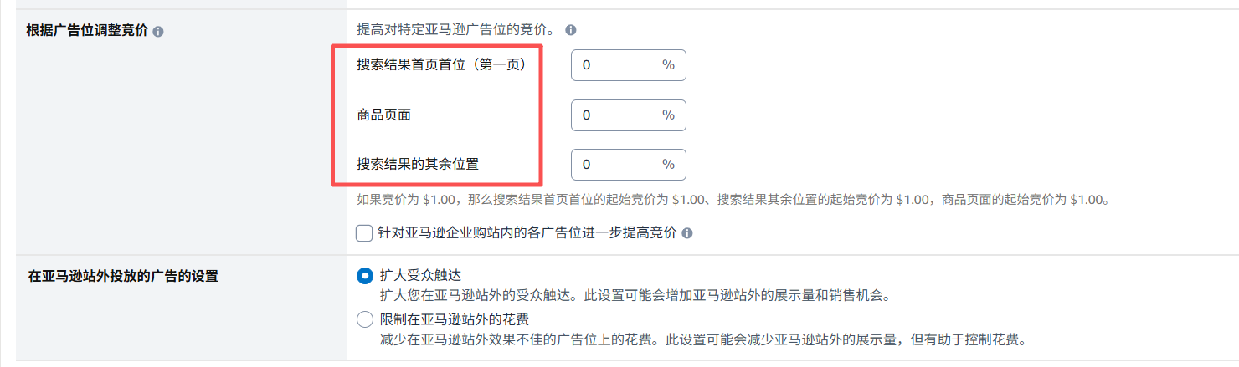
同一个关键词，在不同位置的用户意图是不同的，因此表现也会不同。
算法把你引导哪个页面，就是它觉得你在哪个页面竞争力比较强，所以往往很多头部链接一般都是在top of search位置表现很好，所以算法才会不断地给他引到这个位置的流量。

为什么这个报告非常重要
广告位本质上是：流量质量分层。
简单理解:
- Top of Search=强购买意图
- Rest of Search=普通搜索流量
- Product Page =对比流量
因此广告位报告可以帮助判断：我们的产品在什么场景更有优势。

我们可以做哪些判断呢？
1、产品的哪种流量更有优势
例如:
Top of Search转化率明显更高
说明，产品在强意图用户面前更有优势。
可能原因:
- 价格竞争力
- Review优势
- 主图点击优势
2、详情页流量是否更容易成交
如果：Product Page转化率高
说明：我们在竞品对比场景中更有优势。
这通常意味着:
- 价格优势
- 功能优势
- Review优势
3、素材是否存在问题
如果出现：CTR高、CVR低
说明：素材吸引点击，但产品承接能力不足。
可能是:
- 价格不匹配
- Review不足
- 页面信息不足

🔍落地洞察
看广告位报告，不要拘泥于只看某一个广告活动的广告位报告，不用这么细致。因为所有的推广预算都是为了推广这个产品，当我们数据样本量越大，数据或者准确性越高。当然，如果店铺有多个产品，建议把同一款产品的广告活动建立广告组合，区分不同的产品。
案例拆解：
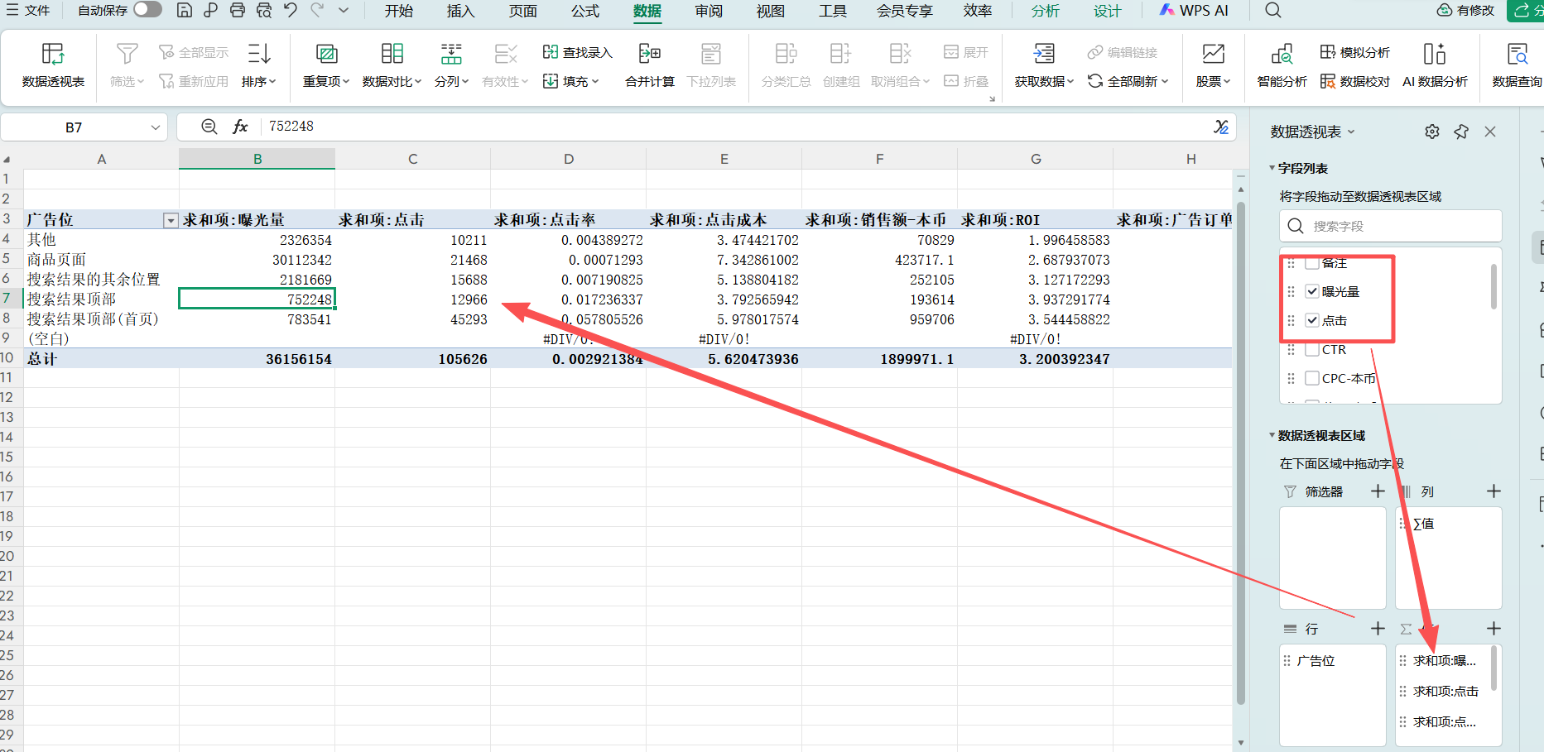

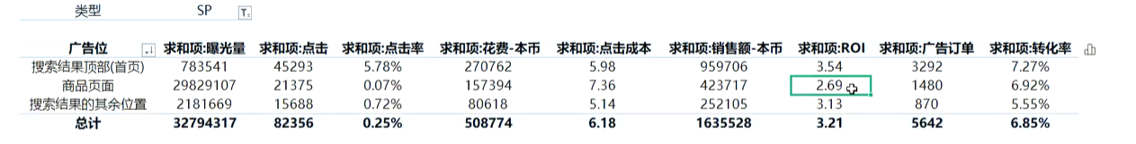
看数据我们一般要先看数据样本量够不够大，首页的点击是足够多的，说明首页的数据更具代表性，其他页面次之。那我们先看点击率，我在哪个位置，买家更愿意点，那么从数据5.87%来看，我们在这个位置是更有优势的。而商品页面点击率就太低了，是什么原因了？主要原因是因为我的产品的客单价远高于竞对客单价。所以和竞对PK没有任何优势，点击成本还很高，在这个位置都浪费了一些预算，整体分析下来我们应该把预算倾斜到首页位置。通过BID+来调整，或者基础的出价提高。
本质逻辑是：亚马逊CPC广告带有一定的拍卖性质，比如进入首页的位置，本身的基础竞价就需要足够的高。不少人是不是遇到过这样的问题，即使我BID+提到30%、50%甚至100%，但是我都没办法让它出现在首页这个位置，还是会跑到商品页面或者其余位置，其实主要原因还是基础出价，这个是有很大的关系的。如果基础出价没有高于推荐出价，这是很有难度的，BID+是影响整个流量出现在哪个位置的概率。重点还是在基础出价。
整体看下来，虽然首页的点击成本高于其他的位置，但是因为转化率高，所以基于这个数据，这款产品更适合在首页做曝光，能够获得更高转化率的概率。
通过广为报告数据可以做出的决策
根据广告位表现，可以做三个典型动作:
- 动作一：优势位置加权
- 动作二：弱势位置降权
- 动作三：预算集中到转化效率最高的位置
整体数据建议拉2-3个月的数据进行判断，需要足够的户数样本量。

四、搜索词报告：广告优化里最核心的用户意图报告
核心解决什么问题
搜索词报告回答的是：
用户真实在搜什么。
关键词，是你投放时设置的词；
搜索词，是用户真实搜索并触发广告的词。
广告关键词代表你的投放逻辑，搜索词代表用户真实需求。
所以，搜索词报告不是普通数据表，而是广告优化里最接近用户意图的报告。
它可以告诉你：
- 哪些词真正带来订单
- 哪些词只是消耗预算
为什么这是最核心的报告
因为它连接了:
- 广告投放行为
- 用户真实搜索
这是广告优化里唯一可以：直接改变结果的抓手。
那我们可以做哪些判断
1、高转化词
如果某个搜索词：订单稳定、ACOS健康，说明这是一个核心成交词。
动作：建立Exact关键词
2、高点击低转化词
说明可能存在两个问题:
1)关键词不精准
2)Listing转化能力不足
需要进一步判断。
3、长期无转化词
如果点击很多长期无订单，说明这个词很可能不适合产品动作：否定关键词。
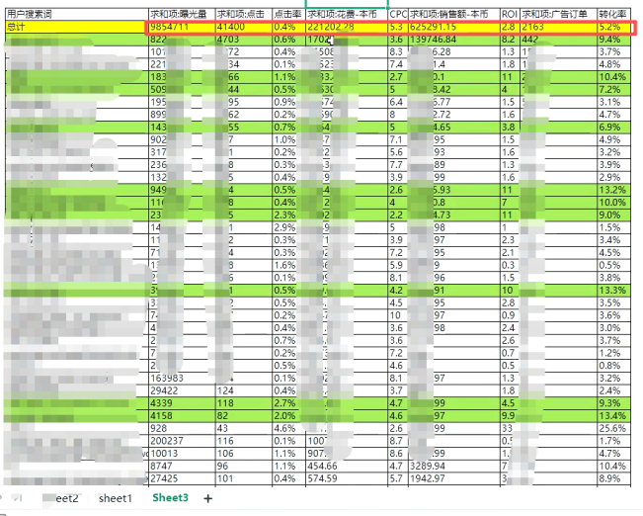
🔍落地洞察：
总计：判断转化率高，到底什么是高ROI低，那什么是低，需要一个尺子，如果说目前我们把5.2作为高，那么通过数据看下来，我们品类长尾词的转化是偏高的，那么就可以单独去投放
但是其中品类大词相比较ROI偏低，但是他有出单，那我们也不能不投，因为我们不能放弃类目最大的流量词。
其他：通过与总计数据作对比，如果点击高，转化很低，那么筛选广告订单为0，只点击不转化，那么这些词就可以做精准否定。那么这些词是有近4万的浪费
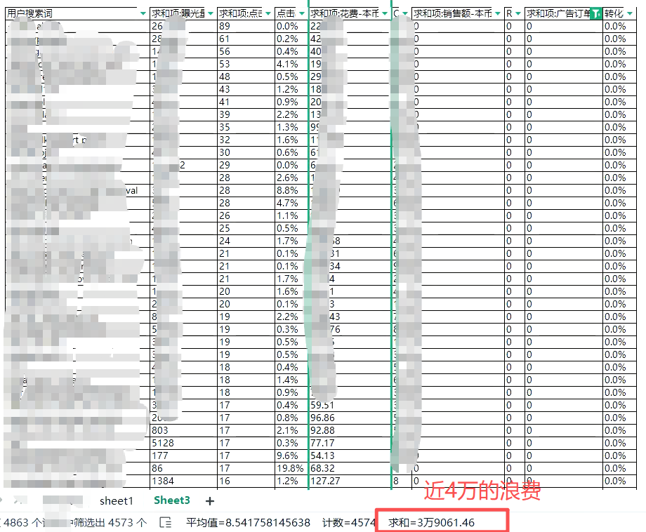

与其他模块的联动(关键)
搜索词报告不能单独看，需要结合自然排名
如果某个词自然排名已经靠前，并且自然出单稳定说明广告已经完成任务。广告可以降预算。如果某个词：Brand Share已经很高，说明更多广告花费可能只是：保护位。
所以，搜索词报告不是让你机械地加词、否词，而是帮助你判断每一个词在当前阶段到底该承担什么任务。
它最终要回答一个问题：
广告在这个词上的角色是什么？
- 是放大？
- 是防守？
- 还是退出？
如果一个词转化好、份额低、自然排名还没起来，广告的角色就是放大。
如果一个词自然排名高、品牌份额高，广告的角色就是防守。
如果一个词点击足够多、长期不转化、意图不匹配，广告的角色就是退出。
这才是搜索词报告最核心的价值。
五、搜索词展示份额报告：判断一个词还有没有继续放大的空间
通过搜索词报告，我们可以知道某个词转化率高、ACOS健康，值得放大。
但新的问题是：
- 它还有没有继续放大的空间？
- 它目前的流量份额是不是已经吃满了？
- 订单下降到底是词不行了，还是被竞品抢走了？
这时候，就需要看搜索词展示份额报告。那么搜索词展示份额报告就会给我们答案。
搜索词展示份额报告回答的是：我们的广告有没有被竞争对手挤压。
很多时候，广告订单下降，并不是广告本身变差，也不是Listing突然不行了，而是竞争对手加强了投放。
所以，这张报告不是简单看曝光变化，而是看你在某个搜索词下的竞争位置有没有发生变化。
尤其要注意，展示份额最好按“天”看。
因为竞争行为通常是短期变化。

某个核心词，某一天展示份额突然下降，同时CPC上升，可能说明竞品在短期内提高了竞价，抢走了部分流量。
如果只看周报或月报，这种变化很容易被平均掉。

搜索词展示份额报告常见有三种判断：
第一，展示份额下降，CPC同时上升。
这通常说明竞争加剧，竞品可能正在抢量。
第二，展示份额下降，但CPC没有明显变化。
这可能不是竞品加价，而是预算不足、广告结构分散，或者核心词没有获得足够预算。
第三，展示份额突然下降。
这可能说明竞品短期冲量，尤其常见于大促前、新品推广期、Deal活动期间。
这张报告最重要的价值，是帮你判断：
一个词是“不值得投了”，还是“还值得抢，只是你抢得不够”。

如果某个词转化好、展示份额低，说明还有放大空间，可以考虑增加预算和竞价。
如果某个词CPC并不高，但你能拿到更高份额，说明它可能存在低成本抢量机会。
如果某个词份额下降、CPC上升、订单下降，就要判断是否需要进行短期防守，避免核心流量被竞品截走。
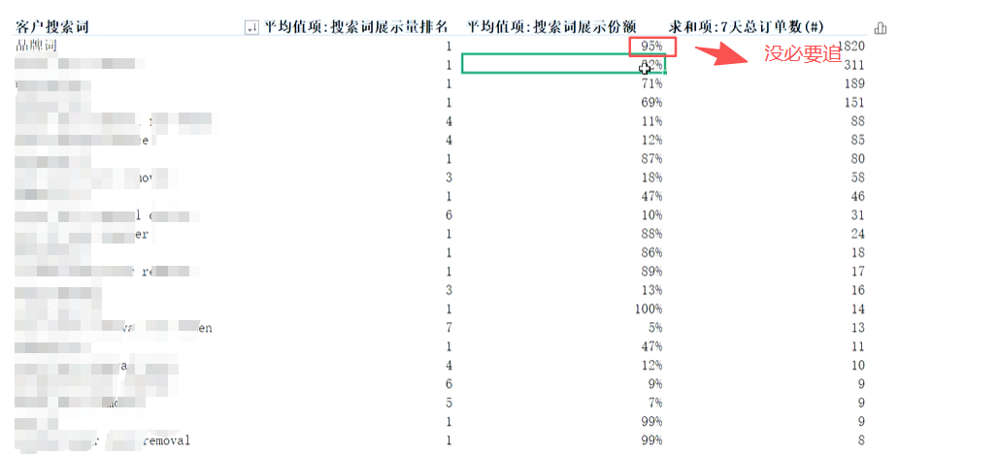
某些词是否有需要增加预算
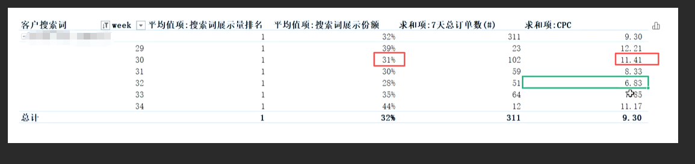
通过单个词，可以看到竞争对手在干嘛？
CPC成本没那么高，但是可以拿到更高的份额，说明竞争激烈程度降低了！
六、商机探测器——从广告优化到市场洞察
广告报告解决的是“当前投放效率怎么样”的问题，但广告操盘还有一个更高维度的问题：赛道本身在发生什么变化。
商机探测器就是用来回答这个问题的。
核心解决的问题
市场容量是否在变化 —— 是增长了还是萎缩了？
竞争结构是否发生变化 —— 头部集中度在提高还是分散？
是否有新玩家进入 —— 突然多了哪些竞争对手？
细分市场是否已经饱和 —— 还有没有切入空间？
最终影响三个核心决策
- 广告预算是否增加 —— 市场在扩容，要跟上；市场在萎缩，要收缩
- 是否调整主推词 —— 用户搜索行为在变，关键词策略也要变
- 是否需要通过Deal抢份额 —— 竞争在加剧，需要考虑更积极的进攻手段
广告优化的终极形态，是从“怎么投”升级为“要不要投、投哪里、投多少”。

七、广告报告的真正价值
所有广告报告最终都是为了回答一个问题:
下一步该做什么。
真正的广告操盘不是：看数据。
而是：
通过数据➡️理解市场➡️做出判断➡️执行动作
所以广告报告的真正价值是：让决策变得有依据。
- 有依据的决策，才经得起追问。
- 有归因的优化，才能被复制和放大。
这就是为什么广告操盘必须先学看报表——不是报表本身有多复杂，而是只有报表能让你从“凭感觉做决策”，升级到“凭证据做决策”。
广告优化的分水岭就在这里： 新手卖家优化的是“数字”，成熟卖家优化的是“理解”。前者忙忙碌碌却原地踏步，后者每一次出手都打在关键点上。
希望你下一次打开广告后台时，不再急着调竞价、改预算——而是先问自己三个问题：
钱花在哪里？效果如何？值得继续吗？
能回答这三个问题，你就已经跑赢了大多数卖家。

当然，一个真正的操盘手，不会只看广告报表做决策。他会把广告数据、品牌数据、市场数据、竞品数据串联在一起，交叉验证、相互校准，最终形成一个完整的市场判断。

而这份判断，才是指引预算分配、竞价策略、甚至产品迭代方向的真正依据。

这就是为什么广告操盘手和广告优化执行者之间，永远隔着一条鸿沟——前者在看棋盘，后者在看棋子。

